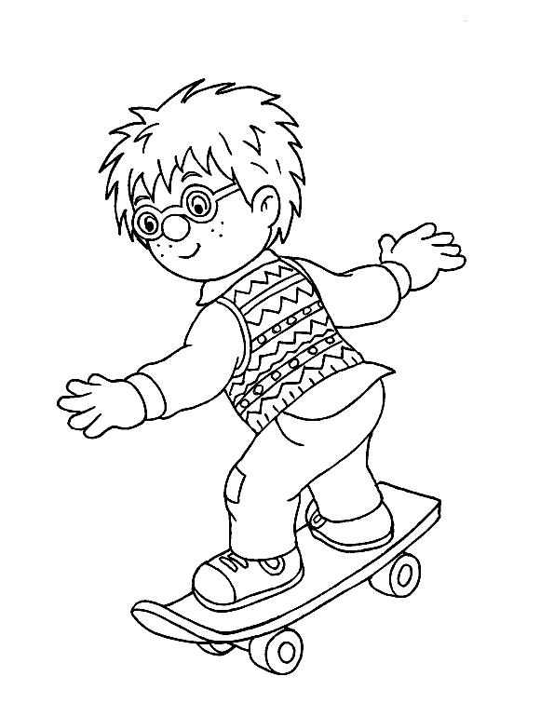
Çok okutun. Siz söyleyin defterine yazdırın.

Atlet
Ela , 6 atlet al.

Lale atlet elle.
Al Lale atlet al.

Talat 5 atlet al.
Ata alta atlet at.

Et
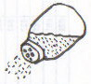
Ata ete at.

Lale et al.
Talat et 7.

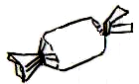
Ela al ata at.
Talat et al tat.

Talat, ata al.
Ela et al.
Resmi boya
Talat et tat.
Lale tel al atla.

